Latihan Individu 1

David Martinez adalah seorang remaja yang sedang mempelajari tutorial game FPS (First Person Shooter). Dalam tutorial tersebut, diberi petunjuk tentang penggunaan melee weapon dan range weapon. Melee weapon, digunakan untuk close combat atau pertarungan jarak dekat. Yakni jika pertarungan berlangsung dalam jarak 5 meter atau kurang dari itu. Sedangkan untuk ranged weapon, digunakan untuk 5 meter sampai 1000 meter lebih. Buatlah sebuah flowchart yang menjelaskan penggunaan kedua jenis weapon tersebut!

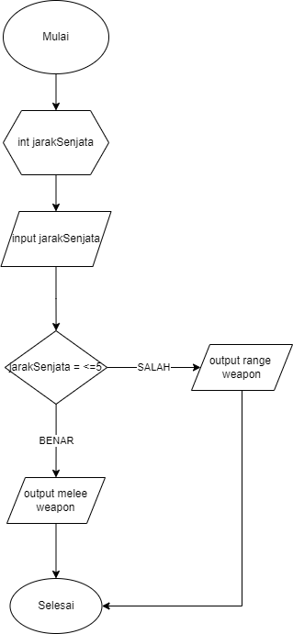

Latihan Individu 2

Sebuah system harus memastikan bahwa pengguna yang masuk ke system sudahterautentikasi, sehingga system tersebut membutuhkan fitur login untuk memastikan user yang masuk ke system. Inputan dari system ini adalah username dan password. Jika username dan password sesuai dengan yang disimpan oleh system pengguna tersebut dapat masuk ke system, akan tetapi jika password dan user tidak cocok maka peringatan “user dan password salah” akan ditampilkan oleh system. Buatlah sebuah flowchart untuk kasus tersebut!

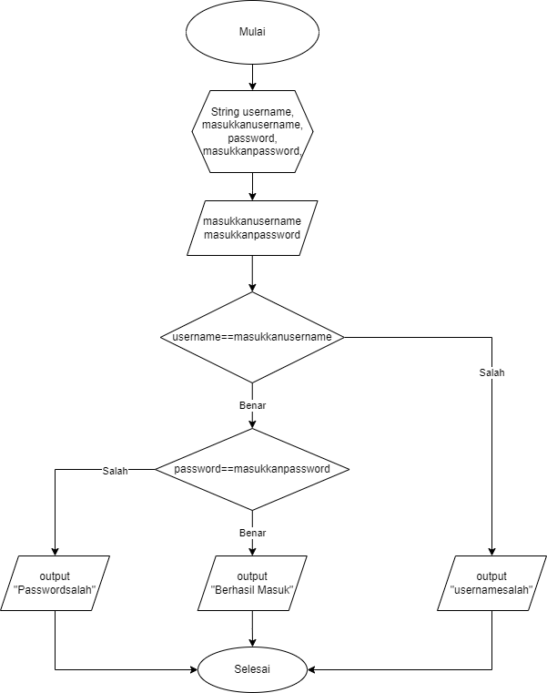

TUGAS DISKUSI

1. Identifikasi sesuai project masing-masing fitur apa saja yang membutuhkan konsep pemilihan.
2. Tentukan bentuk pemilihan yang digunakan, serta masing-masing kondisi yang dibutuhkan.
3. Buatlah algoritma dalam bentuk flowchart sesuai kebutuhan yang telah Anda identifikasi berdasarkan tugas No 1 dan 2

Jawab:

1. - Multi-user interface

- Login Page

- Pencatatan pesanan

- Diskon Pesanan sesuai hari

- Bilingual

Penjelasan:

* Multi user : memungkinkan untuk admin serta pihak kasir mengakses data dari konsumen atau hasil pencatatan pesanan yang nantinya akan dibukukan.
* bilingual: memungkinkan untuk admin mengakses dengan bahasa lain, dimisalkan ada keadaan dimana admin atau kepala perusahaan adalah orang asing sehingga dapat mengerti dan tetap berjalan sesuai tugas.
* Diskon: memungkinkan pengguna untuk mendapatkan potongan harga ketika mencapai nilai tertentu, sehingga terjadi pengurangan harga.

1. - Multi-user interface: Pemilihan IF

- Login Page: Pemilihan bersarang (NESTED IF)

- Pencatatan pesanan: Pemilihan SWITCH CASE

- Diskon Pesanan sesuai hari: (NESTED IF)

- Bilingual: Pemilihan IF

penjelasan:

* Multi user:menggunakan IF ELSE memungkinkan untuk admin serta pihak kasir mengakses data dari konsumen atau hasil pencatatan pesanan yang nantinya akan dibukukan.
* bilingual: menggunakan IF ELSE memungkinkan untuk admin mengakses dengan bahasa lain, dimisalkan ada keadaan dimana admin atau kepala perusahaan adalah orang asing sehingga dapat mengerti dan tetap berjalan sesuai tugas.
* Diskon: Menggunakan IF ELSE memungkinkan pengguna untuk mendapatkan potongan harga ketika mencapai nilai tertentu, sehingga terjadi pengurangan harga.

